1. Зайти на портал «Работа в России» https://trudvsem.ru/, выбрать из движущихся баннеров «Господдержка работодателей в 2021 году»
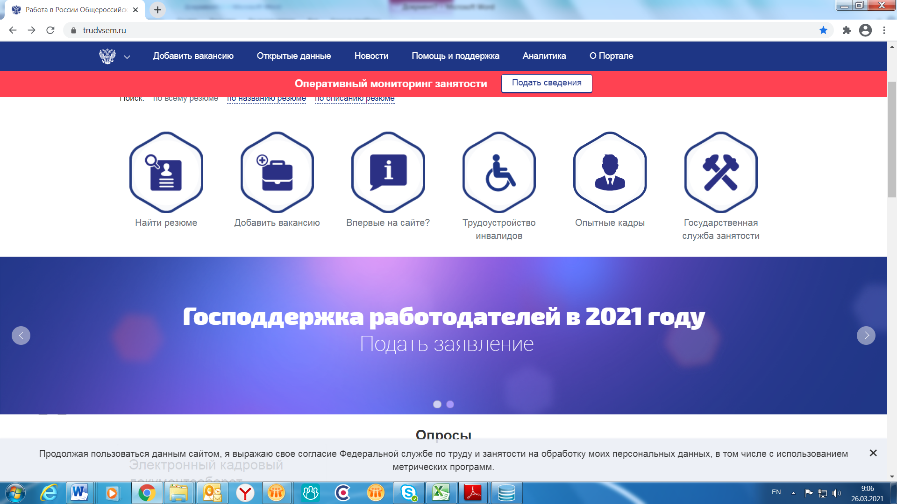
2. Ознакомиться с условиями программы
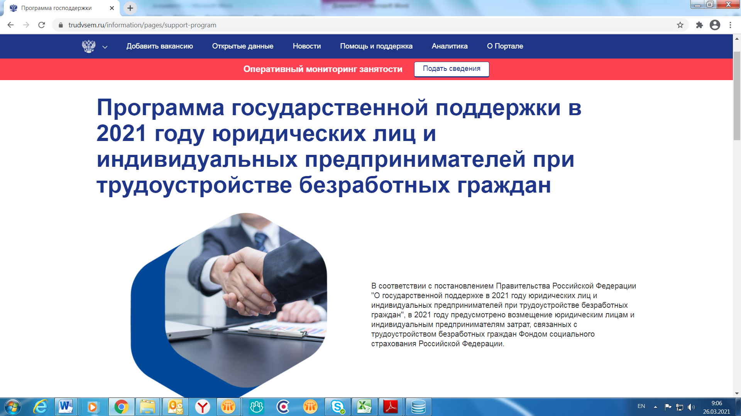

8. Условия участия в программе определены в семи шагах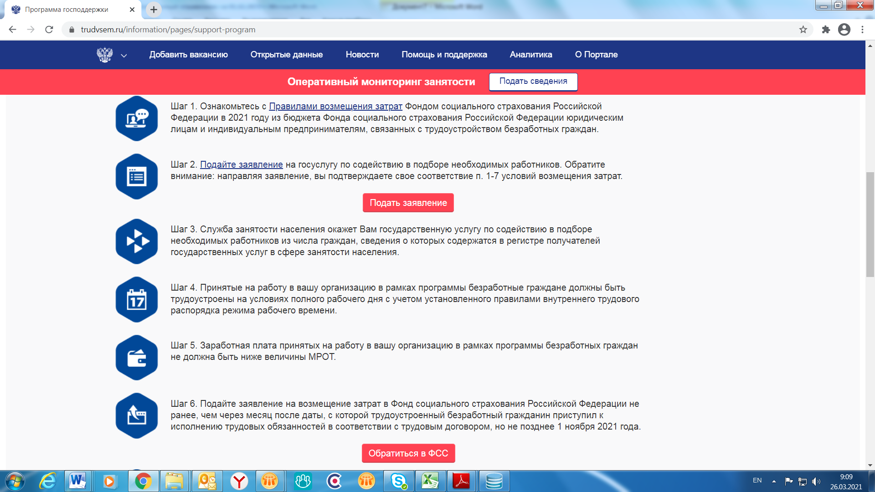
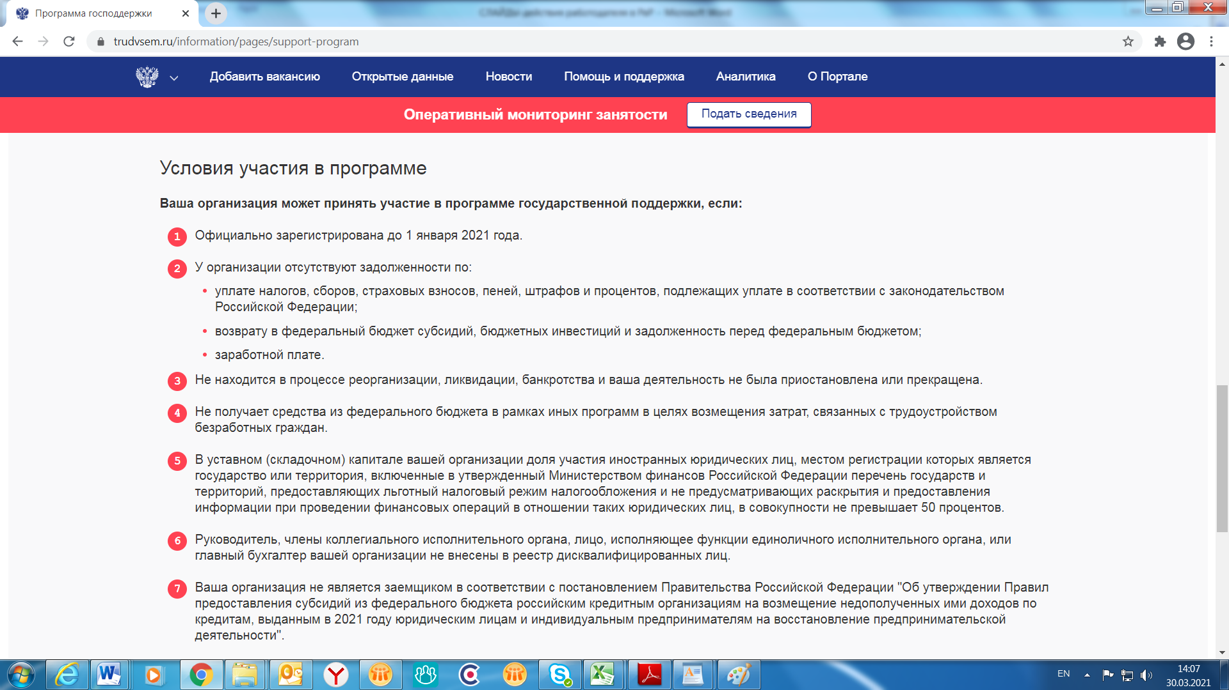
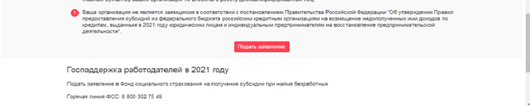
9. Подать заявление можно нажав соответствующую кнопку либо на активную ссылку, которые указаны красной стрелкой на слайдах.
10. Нажав кнопку «Подать заявление» система запросит выполнить вход через ЕСИА (через учетную запись организации на портале государственных услуг) в случае если работодатель не проделал это ранее.
11. Затем появится табличка о согласии работодателя соблюдать условия участия в программе. При условии соответствия организации указанным условиям следует нажать кнопку «Принять»
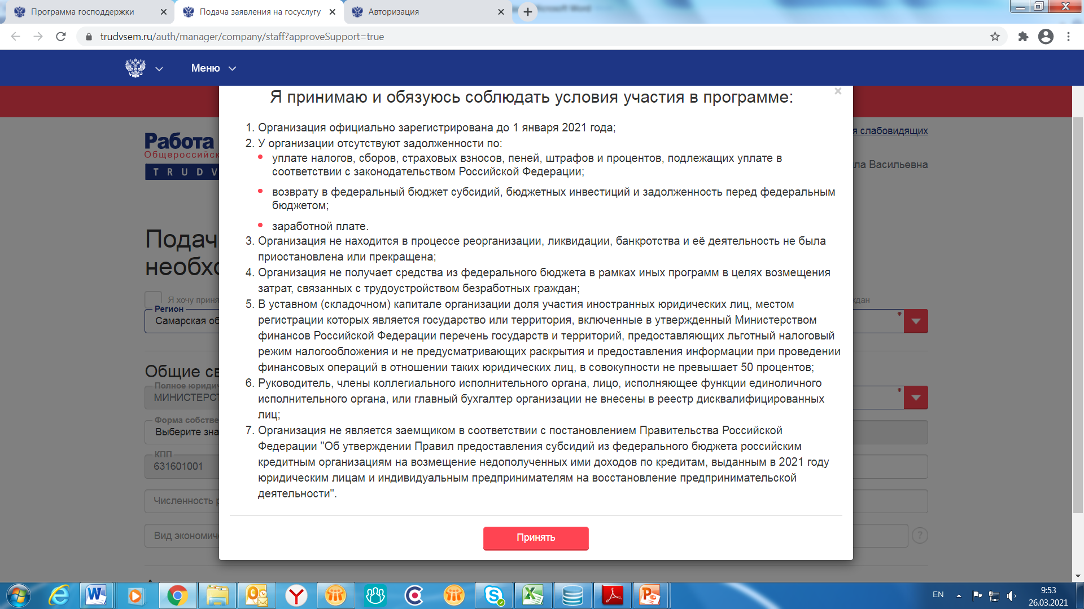
12. Откроется электронная форма заявления на госуслугу: содействие в подборе необходимых работников, где указывается согласие на участие в программе, проставляя галочку в соответствующих графах.
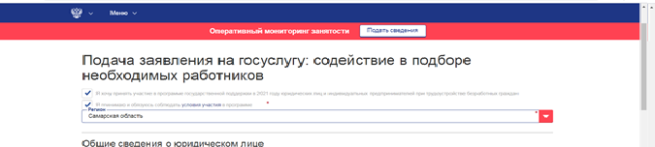
13. В Заявлении заполняются незаполненные поля в разделе «Общие сведения о юридическом лице», а также Сведения о потребности в работниках
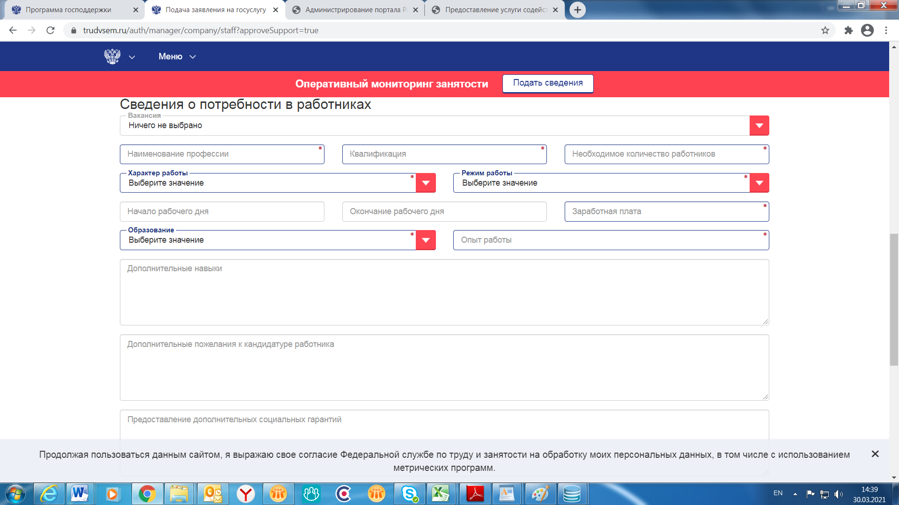
При заполнении целесообразно заполнить все графы для более эффективного подбора работника, соответствующего требованиям работодателя.
14. Заполнив заявление нажать кнопку «Подать заявление».
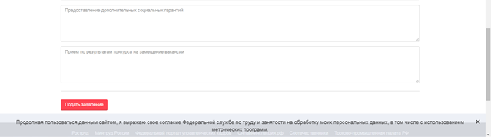
15. Заявление будет автоматически направлено в центр занятости населения, который осуществляет подбор кандидатур, подходящих под требования, указанные в сведениях о вакансиях, и направляет их работодателю.
16. Возвращаясь в слайду на котором указаны шаги участия в программе (пункт 8) после шага 6 указана кнопка «Обратиться в ФСС», нажав которую может появиться информация о необходимости определения права доступа в личный кабинет Страхователя в фонде социального страхования, в случае если эти права определены, то будет осуществлен переход в личный кабинет Страхователя.
Данный функционал будет необходим для оформления заявки на предоставление субсидии но не ранее, чем через месяц после даты, с которой трудоустроенный безработный гражданин приступил к исполнению трудовых обязанностей в соответствии с трудовым договором.

